Kat. parcela 49 KO Topla

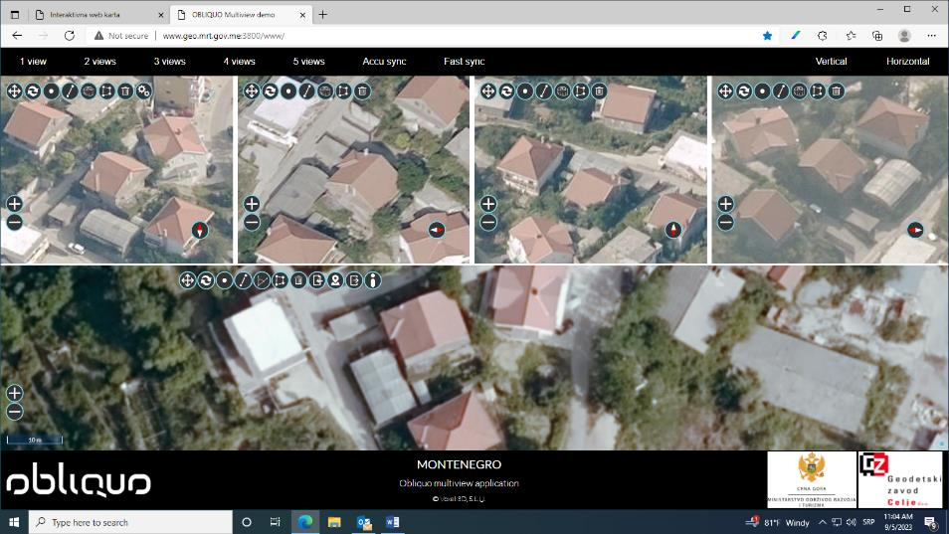

Kat. parcela1253 KO Topla

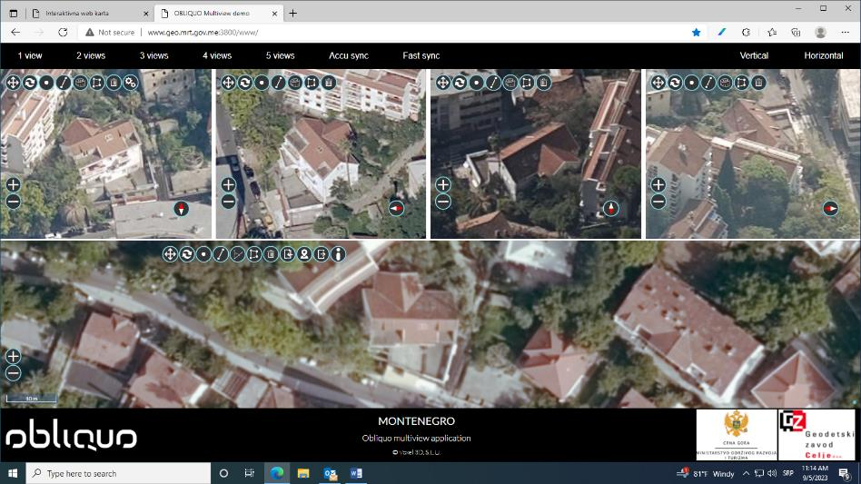

Kat. parcela 2044/7 KO Radovanići

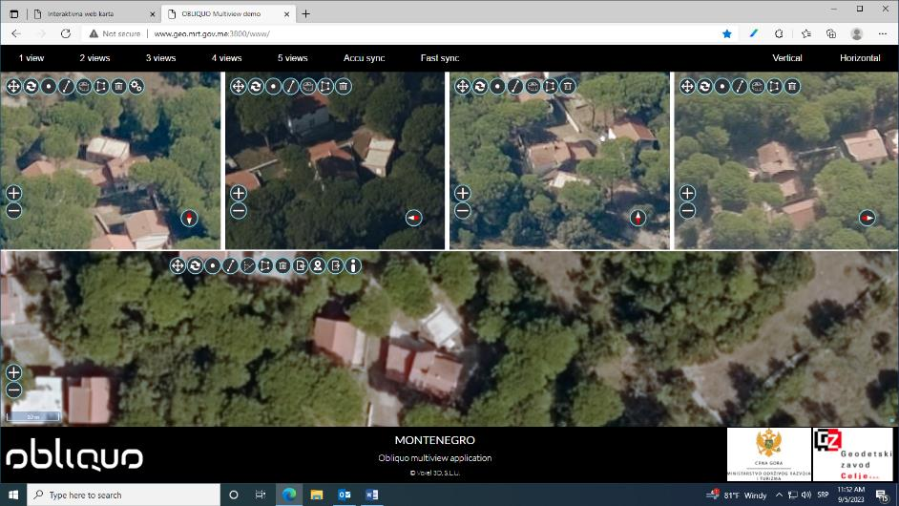

Kat. parcela 2013/3 KO Radovanići

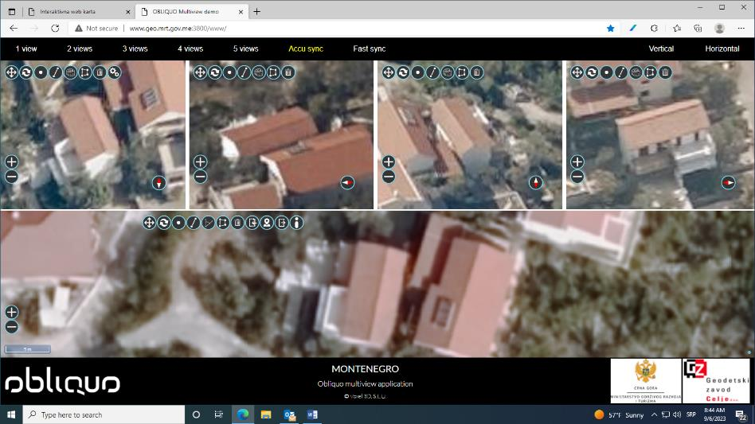

Kat. parcela 2680/6 KO Bijela

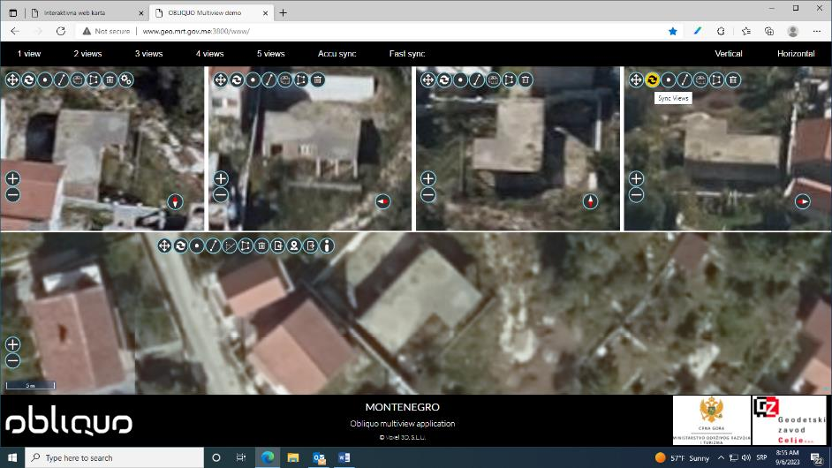

Kat. parcela 247/2 KO Bijela

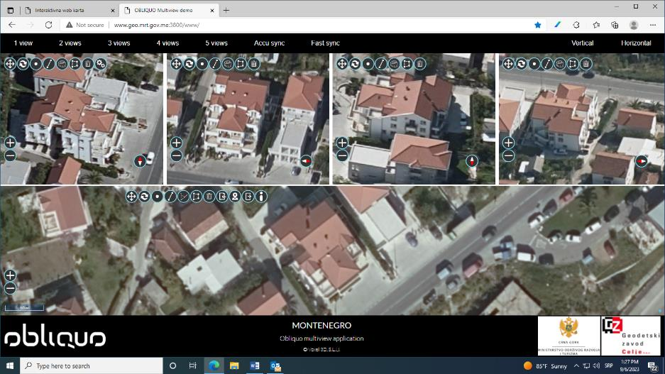

Kat. parcela 677/10 KO Sasovići

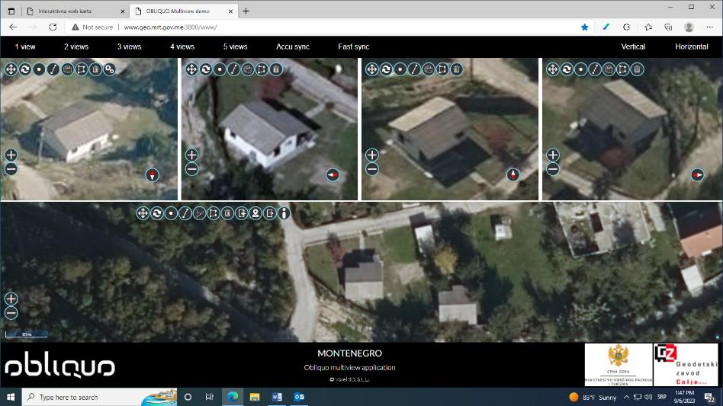

Kat. parcela 1533/1 KO Podi

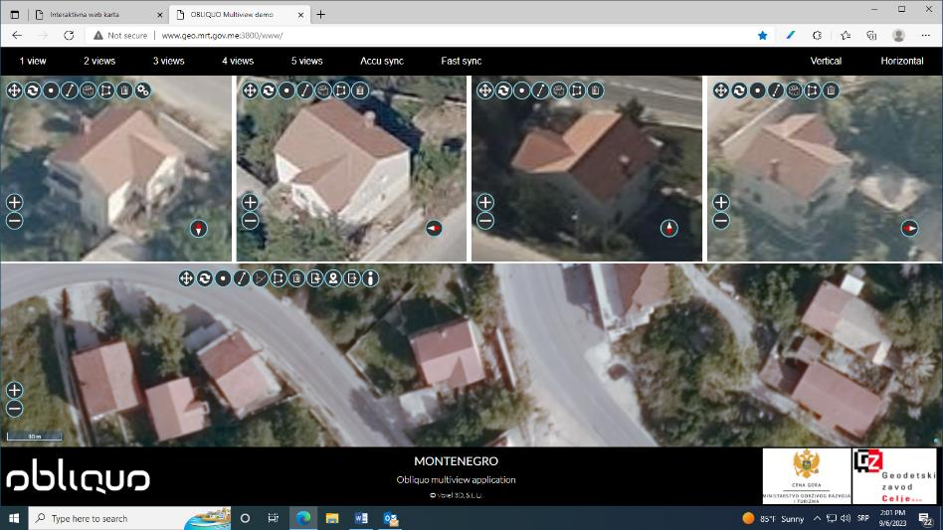

Kat. parcela 6 KO Kumbor

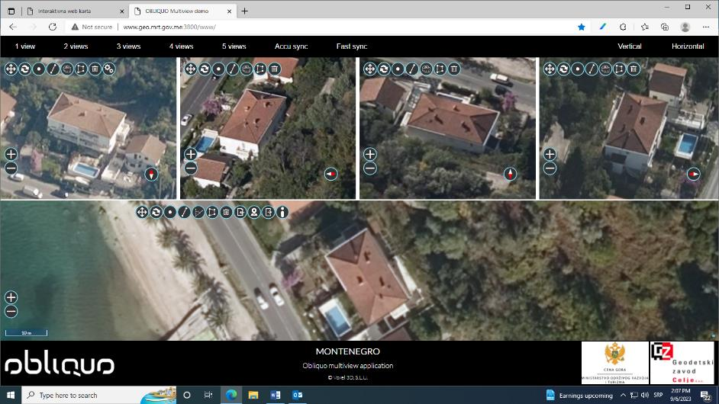

Kat. parcela 186/1 KO Jošica

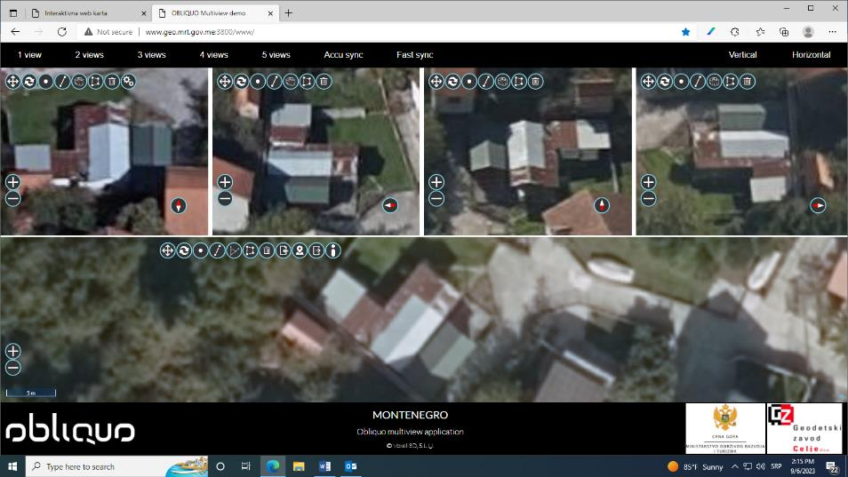

Kat. parcela 4416 KO Sutorina

